Atividades Complementares para os alunos da Educação Especial (Inclusão).
Escola: EMEI SANTA EMILIA
Professor/AEE: Cynthia Ap. Mingoto
Atividade 1: Aprendendo a grafia dos números
Objetivo: Incentivar o interesse da criança para reconhecer, identificar e grafar a sequência numérica de 0 á 10
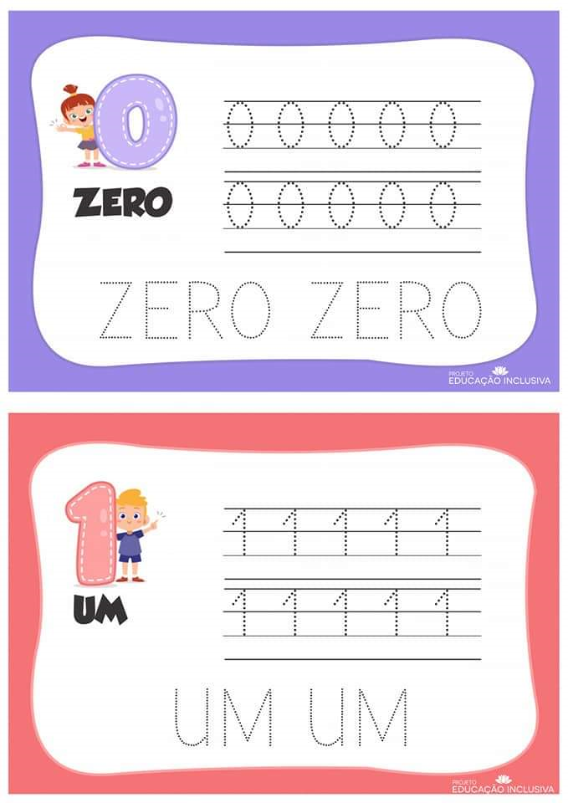

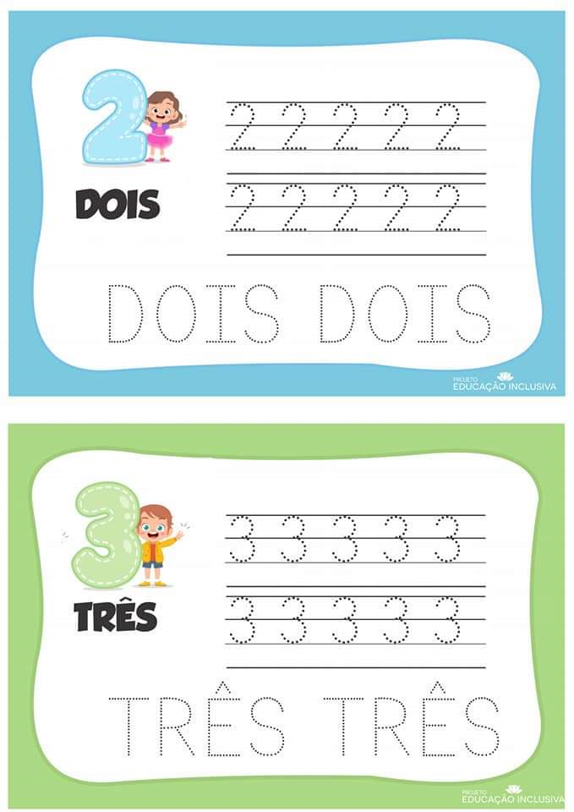
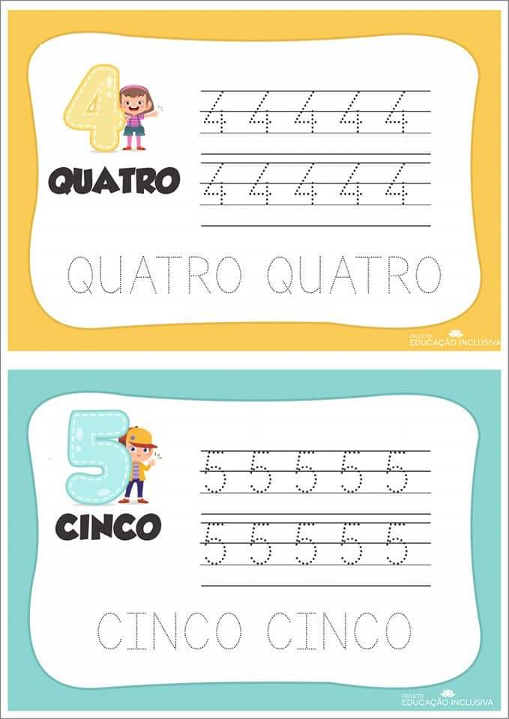

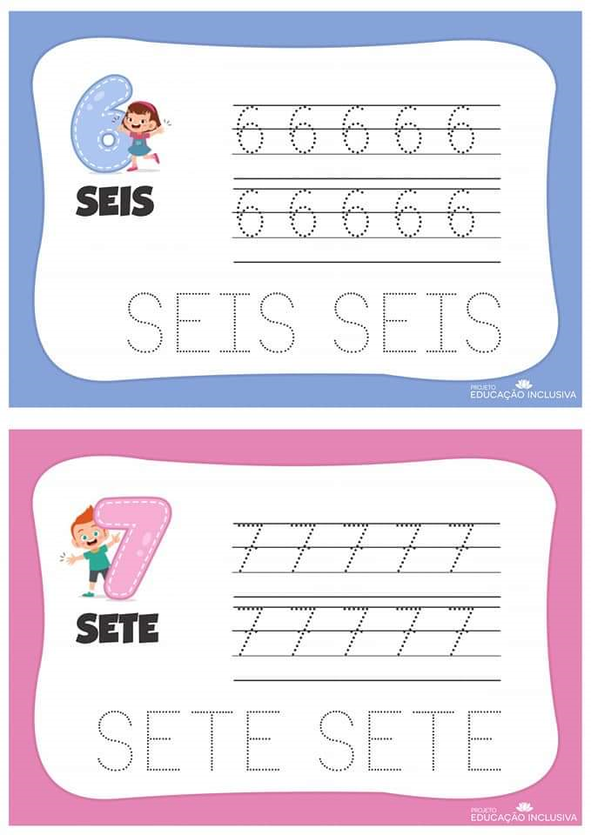
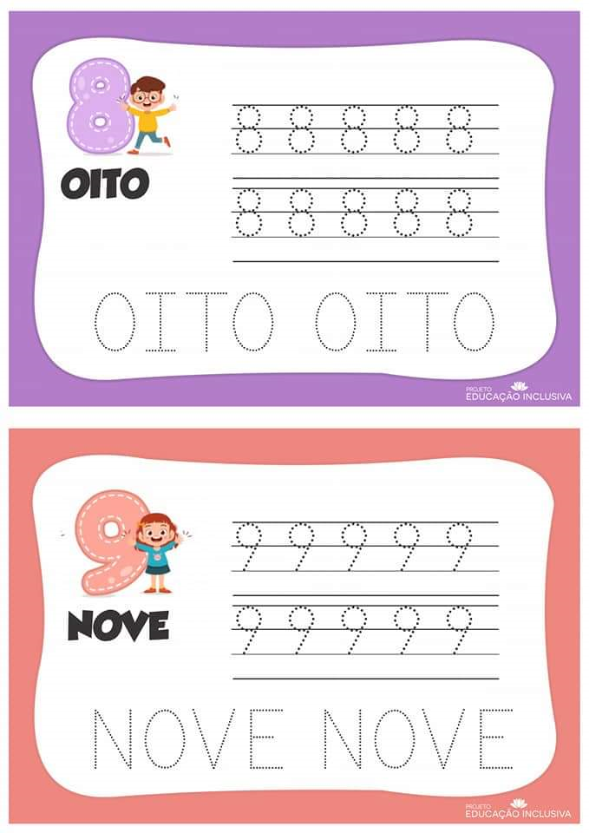

Atividades Complementares para os alunos da Educação Especial (Inclusão).
Escola: EMEI SANTA EMÍLIA
Professor/AEE: Cynthia Ap. Mingoto
Atividade 2: Descubra quantos peixes tem no aquário
Objetivo: Incentivar a contagem de 1 a 9, quantificando e associando quantidade a grafia do número correspondente
